2017-11-11

软件学院

目标模型文档

健康小管家系统

更新历史

|  |  |  |  |
| --- | --- | --- | --- |
| 修改人员 | 修改目的 | 更新日期 | 版本号 |
| 张隽诚 | 完成文档初稿 | 2017-11-11 | V1.0 |
|  |  |  |  |

目录

1.引言 3

1.1编制目的 3

1.2词汇表 3

1.3 参考资料 3

2. 业务背景 4

3. 业务需求 4

3.1获取问题 4

3.2得到需求 4

4.建立高层目标模型 5

5.目标精化 6

6. 目标实现 7

6.1 主体分配 7

6.2 操作实现 8

# 1.引言

## 1.1编制目的

本文档描述了需求小组进行目标分析（需求活动前期明确系统范围）的过程和产物，通过面向目标的需求工程方法，定义了健康管家系统的各层次目标，建立了目标模型。

## 1.2词汇表

|  |  |
| --- | --- |
| 术语或缩略语 | 全意 |
| 主体（Agent） | 系统环境中的主动部分，可以是人、硬件，也可以是软件。 |
| 精化（Refinement） | 将高层次的目标精化为低层次的目标，这一系列的子目标有利于高层目标的实现。 |
| 实现（Achieve） | 目标模式之一，将来某一时刻为真则目标实现。 |
| 终止（Cease） | 目标模式之一，将来某一时刻为假则目标实现。 |
| 保持（Maintain） | 目标模式之一，将来任意时刻为真则目标实现。 |
| 避免（Avoid） | 目标模式之一，将来任意时刻为假则目标实现。 |
| 优化（Optimize） | 目标模式之一， |
| 软目标（Soft Goal） | 无法被清晰判断是否满足的目标。 |
| 硬目标（Hard Goal） | 可以通过一些技术确认是否满足的目标。 |

## 1.3 参考资料

[1]需求工程:软件建模与分析，骆斌、丁二玉，高等教育出版社，2009-04-01，ISBN：9787040262957

[2] Lamsweerde A. Goal-oriented requirements engineering: a guided tour. Proceedings RE’ 01, 5th IEEE International Symposium on Requirements Engineering. Toronto, August 2001：249-1005.

[3] Lamsweerde A. Goal-oriented requirements engineering: a roundtrip from research to practice RE’ 04, Kyoto 2004.

[5] Respect -IT, A KAOS Tutorial, Oct.18,2007 http://www.objectiver.com/fileadmin/download/documents/KaosTutorial.pdf

# 2. 业务背景

健康保养问题正在被越来越多的人关注。然而忙碌的年轻人想好好保养自己却无从下手。他们忙于学业或者工作，没有时间寻找专业的健康管理师来给自己提供保健建议。有的年轻人希望在网络上寻求建议，但是往往难以在良莠不齐的网络中找到真正有效的保健建议。年轻人保养自己健康的道路，究竟在哪里，又通向何方呢？

# 3. 业务需求

## 3.1获取问题

P1：饮食不规律，营养摄入失衡。

P2：缺乏运动锻炼，身体素质每况愈下。

P3：生活压力大，作息不规律，睡眠质量不高。

P4：每天忙忙碌碌，没有时间关注自己的生活。

## 3.2得到需求

BR1：在使用软件1个星期后，养成记录各项信息的习惯。

BR2：在使用软件1个月后，作息规律，饮食合理。

BR3：在使用软件3个月后，健康状况改善，精神面貌焕然一新。

BR4：在使用软件半年后，掌握调养身体的基本知识。

BR5：再使用软件一年后，爱上小管家。

# 4.建立高层目标模型

通过与用户方进行交流，收集背景资料，问题分析等方法，得到了高层问题，并分析了对应的最高层目标，并按照面向目标的方法将他们组织为高层目标模型，如下图所示。

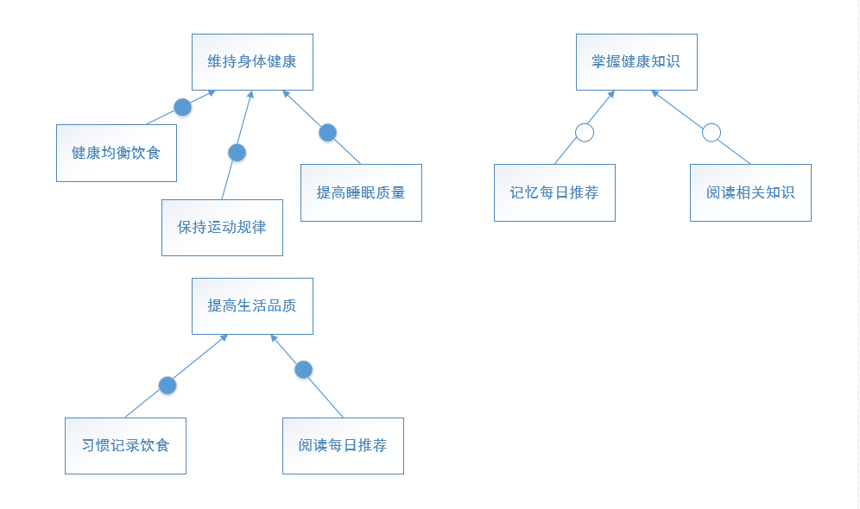

图 1 高层目标模型

# 5.目标精化

通过对4中得到的高层目标模型进行进一步分析，包括获取对客户对理想中系统各个场景的描述，发现AND精化关系，OR精化关系，考虑阻碍目标和冲突目标，得到了歌唱爱好者自主学习系统的完整目标模型，如图所示。

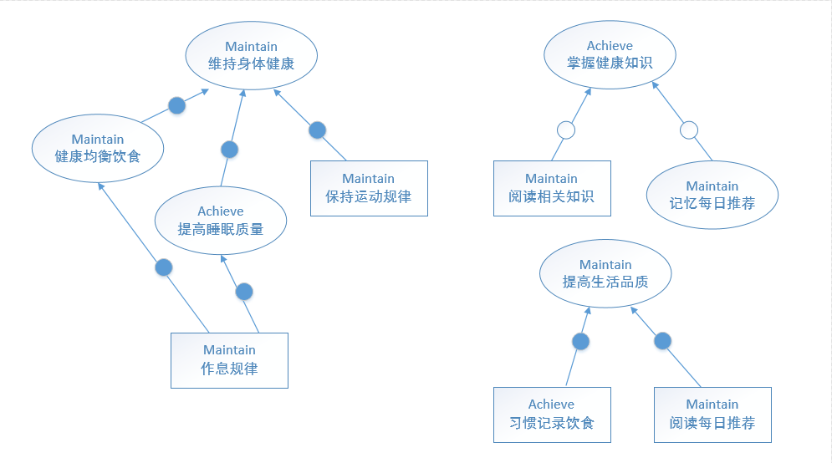

图 2 目标模型-精化

# 6. 目标实现

## 6.1 主体分配

将最底层目标分配给主体，如图所示。

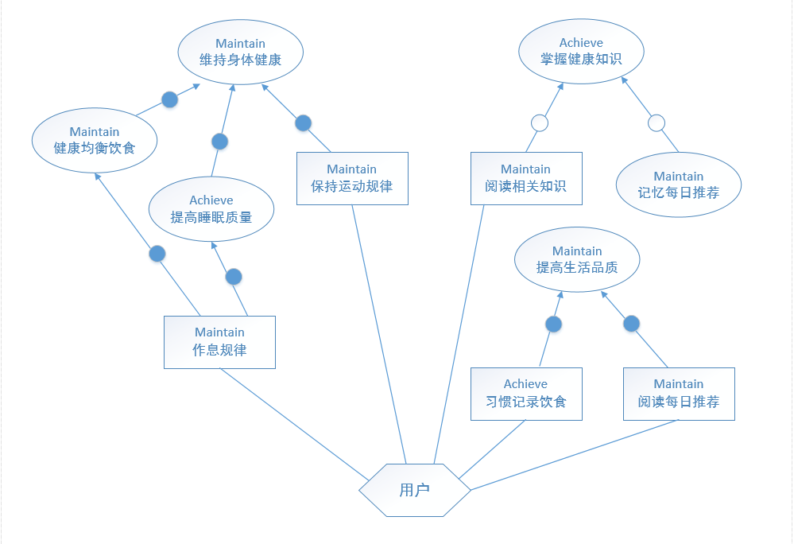

图 3 目标模型-主体分配

## 6.2 操作实现

设计实现最底层目标的操作（任务），并由客户确认，结果如图所示。

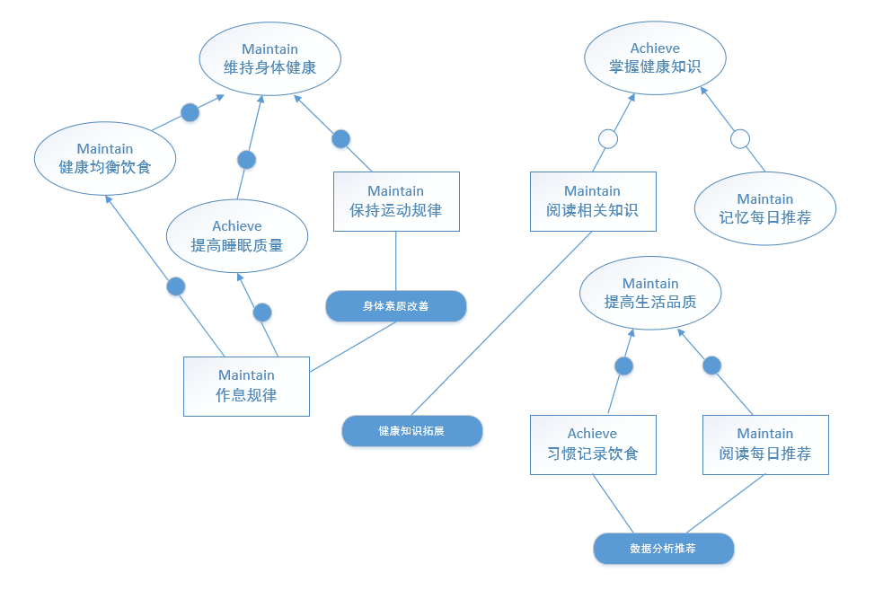

图 4 目标模型-底层实现